ПРАКТИЧНІ РОБОТИ З ЕКОЛОГІЇ
11 КЛАС

Автор:
Морміль Віра Анатоліївна
вчитель-методист вищої категорії
вчитель екології
Ніжинської загальноосвітньої школи №9
Чернігівської області

Вступ
Основною метою вивчення предмета «Екологія» у школі є формування завершальних елементів екологічної культури старшокласників, навичок, фундаментальних екологічних знань, екологічного мислення і свідомості, що ґрунтується на бережливому відношенні до природи як унікального природного ресурсу.
Предмет «Екологія» вивчається в 11 класі протягом першого семестру. Вивчений матеріал узгоджується з вчителем біології. Зміст програми з екології базується на принципах неперервності і наступності шкільної екологічної освіти, її інтеграції з іншими природничими дисциплінами на основі внутрішньо предметних і між предметних зв’язків.
Нинішню епоху розвитку людської цивілізації називаємо космічною, електронною, ядерною, зважаючи на досягнення людства й науково-технічний прогрес. Але це епоха екологічної кризи у взаєминах суспільства і природи. Екологічні проблеми, досягши планетарного масштабу, утворюють нову соціальну реальність. Їх вирішення залежить від рівня екологічної культури населення всієї планети. Мешканці України перебувають у стані глибокої екологічної кризи, що вразила не тільки природні системи і середовище існування людей , а і позначилась на здоров’ї населення.
Подолати глобальну екологічну кризу, можна лише змінивши суспільну психологію, виховавши нове ціннісне ставлення до природи, сформувавши світоглядну свідомість людини. Тому на сучасному етапі почала відігравати екологічна підготовка. Екологічні знання, навички, переконання потрібні кожному для мотивації своєї поведінки у природі, виховання почуття особистої відповідальності за стан довкілля, усвідомлення місця людини у природі, вміння прогнозувати особисту діяльність і діяльність інших людей, цінувати та оберігати природу рідного краю і власне здоров’я. Тому екологічна освіта повинна взяти на себе основну відповідальність за формування екологічної культури нового покоління людей
Поведінка екологічно освіченої людини відрізняється новим способом мислення, відповідальним, дбайливим, «невиснажливим» ставленням до природи як складовою середовища життя. Набуті екологічні знання, вміння, навички – це шлях до гармонійних відносин з природою.
За своєю структурою підручник складається з семи тем, де йдеться про предмет екології, її структуру і місце у системі наук.
Є практичні роботи. Які передбачають вирішення нескладних екологічних завдань, здійснення порівняльного аналізу, проведення спостереження, міні дослідження, опису, створення презентацій. Вони є складовою частиною уроку.

Практична робота №1
Тема. Аналіз особливостей історичних етапів взаємодії суспільства і природи
Мета: звести у таблицю основні особливості історичних епох з виявленням змін і характеру впливу людини на природу;
сформувати науковий світогляд, проводити екологічне, природоохоронне виховання;
розвивати логічне мислення.
Хід роботи
- За матеріалом підручника, у певній послідовності, охарактеризувати кожну з епох. Виявити вплив людини на природу, знайти зміни перетворення компонентів природи і природних ресурсів.
- Для суспільства природа має велике соціальне, виробниче, економічне, наукове, оздоровче, виховне і естетичне значення. З природою, це є основа людської історії. Протягом століть людське суспільство пристосувало природу до своїх потреб і цим змінювало її.
№п/п | Назва історичного етапу | Його тривалість | Масштаби та характер впливу людини на природу | Зміни і перетворення компонентів природи і природних процесів
1  1. | Мисливсько- збиральницька культура | 40-15тис. років тому | Полювання на великих тварин, збирання комах, молюсків, рослинної їжі. 150 тис. років людина навчилася добувати вогонь, забруднювати продуктами життєдіяльності місця свого розселення | Первісна людина могла регулювати чисельність окремих видів тварин, рослин. Однак взаємостосунки її з природою були гармонійні.
2  2. | Епоха аграрної культури | Близько 8тис. р. тому | Шкоди завдавало скотарство. Скупчення домашніх тварин на околицях населених пунктів, випас на обмежених ділянках призвели до деградації трав’яного покриву і погіршення санітарно-гігієнічних умов, що сприяло поширенню збудників інфекцій. | Приручення тварин, перехід від мисливства до сільського господарства й осілого способу життя (неолітична революція). Винайдення вітрових і водних двигунів. В епоху середньовіччя стали з’являтися перші законодавчі акти природоохоронного спрямування, які регулювали мисливство, оберігали водно-болотні угіддя, озера, ліси. Природодослідження перебувало під контролем релігійних догм.
3. | Епоха індустріального суспільства | Друга половина ХVІІІ ст.. | Зародження машинного виробництва, видобування корисних копалин (вугілля, залізна руда, нафта, газ, кольорові метали). З забрудненням середовища з’являються нові інфекційні захворювання нервової системи, серцево-судинних, онкологічних  Через вживання м’ясної їжі погіршилася робота системи кровообігу | Накопичилася значна кількість даних про вплив людини на природу і природи на людину. Винайдені противірусні і антибактеріальні препарати.  Середовище проживання людини стало більш забрудненим, нездоровим, небезпечним.
44. | Епоха постіндустріального суспільства | З другої половини ХХ ст.. | З’явилась категорія людей етична, правова. Моральна. Людина повинна відповідати перед наступним поколінням за співіснування з природою; етичне ставлення до всього живого; ненасильницьке гуманне ставлення до природи. | Це сучасна епоха ядерна, космічна, електронна. Це етап переходу до космічної цивілізації, домінування знань, інформації і переходу до гармонізації суспільства і природи. Водні, повітряні ресурси потрапляють у відходи через неефективні технології виробництва. На планеті не залишилось неосвоєних і незаселених земель. Порушення природних законів і деградації природи,, привели до глобальних змін клімату на планеті. і активізації природних стійких процесів.

Висновок.
1. Який історичний етап відзначився значним впливом людини на природу?
- Порівняти два етапи розвитку Землі:
І етап. До появи людини в природі;
ІІ етап. Природа в житті суспільства.

Практична робота №2.
Тема «Порівняння обсягів і структури забруднення міст України»
Мета. За допомогою статистичних довідників, інтернет визначити обсяги і структуру забруднення міст України зі складною екологічною ситуацією і зробити порівняння з рівнем забруднення нашого міста Ніжина. Отримати практичні навички порівняння обсягів і забруднення міст України.
Хід роботи
І. Для проведення практичної роботи обрали чотири найбільші міста України: це Київ, Львів, Дніпро, Одеса. За самостійним матеріалом порівняти обсяг забруднення міст України.
2. Ознайомтеся з теоретичним матеріалом і визначте рівень забруднення ґрунтів та повітря вказаних міст України.
3. Опишіть екологічні проблеми міста Чернігова та міста Ніжина.
1. Біотичний потенціал природного середовища.
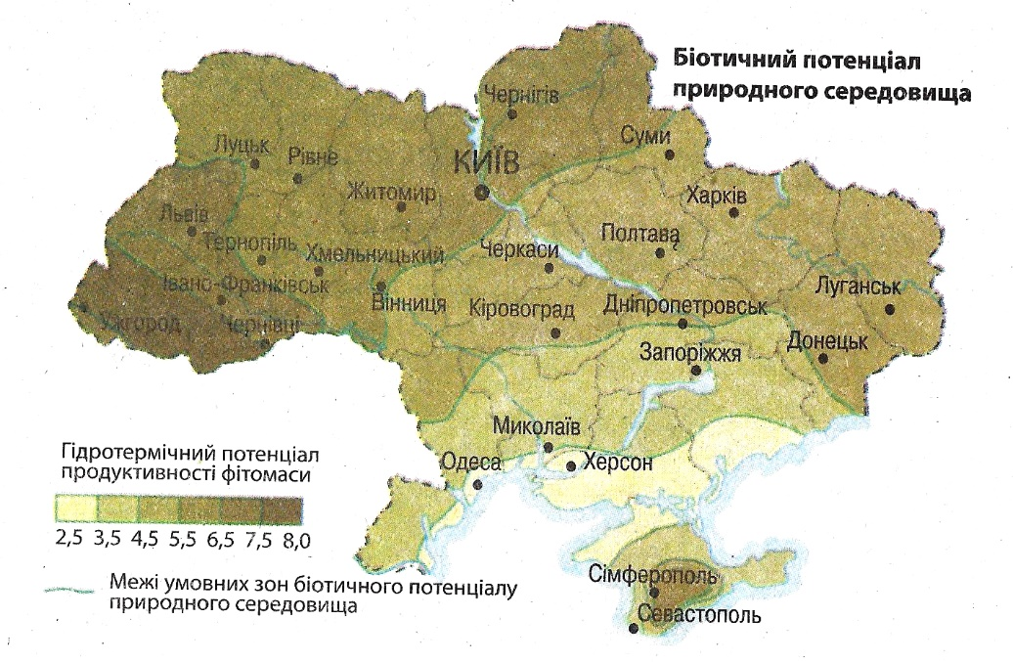
У досліджуваних містах України перевищена норма кількості хімічних елементів у ґрунтах. У Києві дуже високий рівень забрудненості ґрунтів: 15 ГДК. У Дніпрі –становить 17ГДК, у Львові – 10ГДК, найнижчий у Одесі- 5ГДК. У Львові ґрунт забруднюється від відходів на сміттєзвалищі, коли під час дощу отруйні речовини проникають на глибину ґрунту. У цих високорозвинених містах знищуються дерева, через що зазнає шкоди рослинний покрив, асфальтові та інші покриття, відбувається інтенсивне забруднення середовища пилом і викидними газами будівельної техніки, а також шумове забруднення (наприклад, у Києві шум у денні часи становить 80 - 90 децибел, а у нічні – 50 - 60 децибел). Негативно впливає на екологію міст і накопичення відходів різних видів. Також залишається актуальною проблемою радіоактивне забруднення, тому, що відбиток на генетичному рівні дає Чорнобильська катастрофа.
2. Метеорологічний потенціал атмосфери.
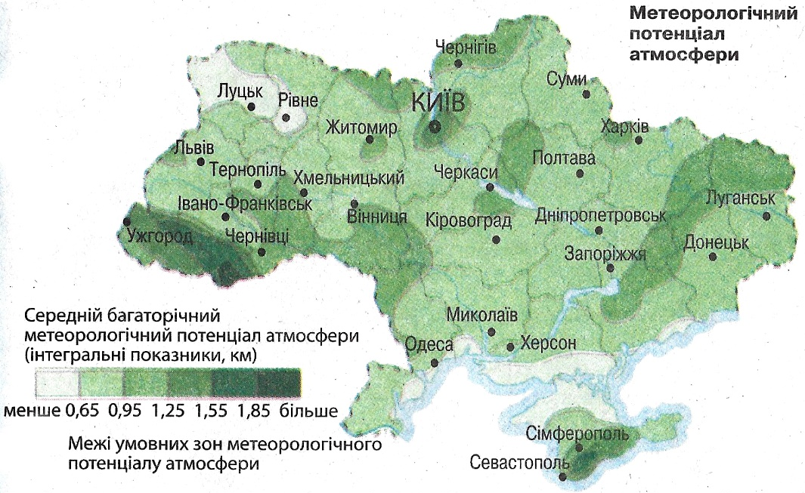
Найбільший індекс забруднення повітря (14,1) - у Києві, трохи менший у Дніпрі (10,7), високий у Одесі (9), найнижчий у Львові (5,6).
Атмосферне повітря Одеси забруднюють 500 промислових підприємств, також автотранспорт, та підприємства паливно-енергетичного комплексу. Швидкість накопичення шкідливих речовин у повітрі Одеси перевищує можливість самоочищення повітря.
Основними джерелами забруднюючих речовин у повітрі міста Львова є пил, автотранспорт, промисловість деревообробна і будматеріалів. Промислові підприємства викидають діоксид сірки; підприємство теплоенергетики і автотранспорт – оксид вуглецю; автотранспорт і деревообробна промисловість – формальдегід.
Обсяг валових викидів забруднюючих речовин в атмосферу в Дніпрі становить 1 млн. тон на рік. Металургійний завод ім.. Петровського та ім.. Дзержинського 59% і 62% відповідно. Дніпровська ГЕС – 60%, Балтійський коксохімічний завод-55%, Дніпропетровський коксохімічний завод 33%, Криворізька ДРЕС 23%.
У Києві основними джерелами забруднення атмосфери є промислові підприємства енергетичного комплексу, а також хімічні і транспорт. Транспорт забруднює до 70%, це оксиди карбону, вуглеводні сполуки, оксиди нітрогену, сполуки свинцю та інші токсичні і канцерогенні речовини.
- Чернігівська обл. одна з найбільших в Україні, за своєю територією посідає третє місце – 319 тис км², площа води становить 2%, ліси і лісо покриті площі – 23%.
Негативно впливають на природні ресурси області викиди в атмосферне повітря. Протягом 2017 р. у повітряний басейн області надійшло 42 тис. тон забруднених речовин, що на 4% менше ніж у 2013 році. З викидів речовин, що належать до парникових газів, це: метан – 14 тис. т, оксиду азоту – 33тис. т, діоксиду вуглецю – 1.7 млн.т (на 7% менше ніж у 2012р.), це і впливає на зміни клімату.
До найбільш забруднених міст Чернігівщини потрапило і наше місто Ніжин. У 2014 році на території міста утворилося 327тис. т відходів у домогосподарствах. Спалено 9тис.т, з них 98% використано у вигляді палива, з метою отримання енергії. Рівень екологічної безпеки знижують стан тих місць, де зберігаються відходи.
На початку 2015р. в спеціально відведених місцях чи об’єктах області накопичено більше 10 млн. тон відходів, з них 84% - у м. Чернігові, 10% - у м. Ніжині.

Висновок: 1. Визначити критерії антропогенного забруднення.

Механічне | Фізичне | Хімічне | Біологічне

- Що означає перебудова нашої свідомості? (приблизна відповідь)
Для нашого майбутнього потрібні не тільки сучасні технології і обладнання, а й повна перебудова нашої свідомості. Тільки за умови дбайливого ставлення до довкілля, участі кожного з нас у збереженні та примноженні зелених насаджень, роздільного збирання відходів, а також екологічної освіти населення, соціальної реклами в поєднанні з державною підтримкою. Потрібно покращити екологічну ситуацію в Україні та в нашому місті, забезпечити гідне майбутнє підростаючого покоління.

Практична робота №3.
Тема. Аналіз сумарного канцерогенного ризику деяких міст України.
Мета: визначити рівні ризику певних міст України та зміни канцерогенного впливу за роками , взятих із таблиці 2.
Хід роботи
Завдання1. За матеріалом таблиці 2, побудувати графік зміни канцерогенного ризику за роками та визначити рівні ризику для наведених міст.
Деградаційні процеси в атмосфері відбуваються внаслідок її газового, аерозольного, пилового, шумового, радіаційного, електромагнітного забруднення. Деякі забруднювальні речовини перебувають у атмосфері у завислому стані у продовж кількох місяців. Вони спричиняють погіршення прозорості атмосфери, зміну її газового складу, руйнування озонового шару, зміни теплового балансу. На основі графіка можна побачити на скільки забруднене повітря у містах: Київ, Дніпро, Кременчук. Київ, це місто з підприємствами металургійної галузі промисловості. Дніпро і Кременчук – міста з підприємствами хімічної галузі промисловості.
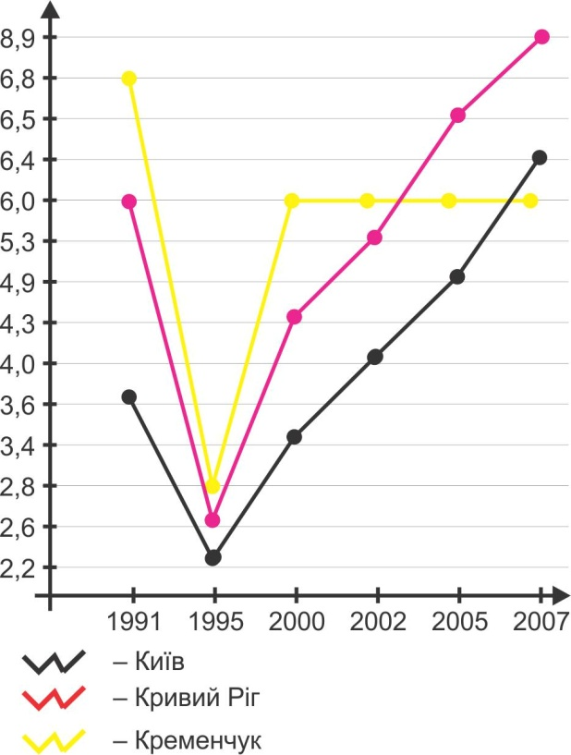

Завдання 2.
Описати канцерогенний ризик забруднення повітря міст
У даних містах рівень канцерогенного ризику занадто високий, понад 10⁻³, що є не припустимим для населення і виробничих умов. Тому необхідно вжити заходів що до зменшення ризику, при надходження пари у Дарницькому районі столиці, що викликає смог у житлових кварталах і впливає на здоров’я людей.
Користуючись графіком і таблицею визначити, які міста України знаходяться у зоні найбільшого канцерогенного ризику.
Висновок. Найменш стійкими компонентами природного середовища до деградаційних процесів є рослини і тварини, бо більшість тварин адаптується до антропогенного середовища. Якщо деградаційні процеси тваринам і рослинам не завдали критичних значень, то вони здатні, як компоненти природи, до самовідновлення і саморегуляції. Деградація природного середовища є результатом антропогенного впливу. Вона проявляється у погіршенні якісних і кількісних показників природних компонентів і геосистем взагалі. Компоненти природного середовища за їх стійкістю до деградаційних процесів поділяють на стійкі «консервативні» і нестійкі «прогресивні».

Практична робота №4.
Тема. Аналіз змін колообігу основних речовин у природі, зміна їх ланок антропогенною діяльністю.
Мета: На прикладі процесів колообігу хімічних елементів у природному і антропогенізованому середовищі з’ясувати зміни, внесені в ці процеси господарською діяльністю людини за ланками колообігу
Як домашнє завдання було запропоновано створити презентацію по колообігах речовин у біосфері. На уроці, крім презентації, було запропоновано творчу роботу у групах. Творчі групи учнів описують вплив людини на колообіг речовин, складають певну схему по колообігу.
Наприклад. Зміни колообігу води є причиною скорочення запасів підземних вод, що ускладнює проблему їх дефіциту. Потоки вологи у геосистемі дуже чутливі до дії антропогенних чинників, тому людина їх регулює під час меліорації. Хоча меліорація часто приводить до небажаних наслідків.
У Карпатах вирубування лісів і знищення рослинності, приводить до збільшення річкового стоку, паводків, зменшення запасів підземних вод.
Хід роботи
- Опис певного колообігу у природі і складання схеми. Вплив господарської діяльності на коло обіг.
- Висновок учні пишуть після кожного колообігу речовин.

Колообіг карбону в природі.
Колообіг речовин відбувається завдяки хімічних елементів неживої природи, надходження в живу і повернення знов до неживої природи.
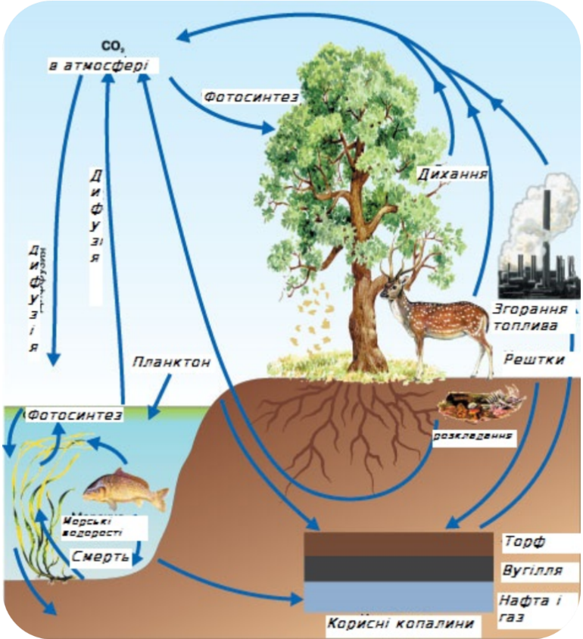
Вчені вважають, що важлива роль колоообігу карбону належить СО₂, що входить до складу атмосфери Землі. Цей газ надходить у атмосферу внаслідок багатьох процесів – виверження вулканів, горіння палива, розкладання вапняку, дихання людини, тварин і рослин, процесів бродіння і гниття. З повітря СО₂ поглинається наземними рослинами та фітопланктоном Світового океану. Процес поглинання СО₂ відбувається тільки на світлі (фотосинтез), з виділенням О₂ і утворенням органічних речовин. Під час дихання СО₂ повертається в атмосферу. Частково відмерлі рештки перетворюються на горючі корисні копалини (газ, нафту, вугілля), які при згоранні виділяють вуглекислий газ у атмосферу. Коли вирубують велику кількість лісів, збільшується надходження СО₂ газу в атмосферу, це створює парниковий ефект, що підвищує температуру довкілля і приводить до танення льодовиків. Тому на спустошених ділянках потрібно насаджувати молоді дерева, щоб зменшити катастрофічні наслідки у природі.

Колообіг нітрогену в природі
Доведено, що фіксація атмосферного азоту у природі відбувається за двома основними напрямками – абіотичному і біотичному. Перший шлях – це реакція азоту з киснем. Так як азот хімічно дуже інертний, для окислення потрібна висока температура. Це відбувається при розряді блискавки, коли температура сягає 25 000 градусів і більше. При цьому утворюються різні оксиди азоту.
Довгий час вважалося, що пов’язувати молекулярний азот може тільки невелика кількість мікроорганізмів: бактерії Азотобактер, і Клострідіум, бульбочкові бактерії бобових рослин, ціанобактерії, носток.. Зараз відомо, що цією здатністю володіють багато інших організмів у воді та ґрунті. Актиноміцети на коренях вільхи ( їх 160 видів), перетворюють вільний азот на сполуки амонію. Взаємна користь від симбіозу рослин і азотфіксуючих бактерій.
Азот у формі аміаку і з’єднань амонію, що виходить у процесах біотичної азотфіксації, швидко окислюється до нітратів і нітритів (це процес нітрифікації). Нітрити не пов’язані з тканинами рослин і травним трактом тварин, тому ніколи не залишаються у ґрунті. Більшість нітритів і нітратів добре розчинні, тому вони змиваються водою і попадають у Світовий океан. Азот, включений у тканини рослин і тварин, після їх гибелі піддається амоніфікації ( розкладання азоту) і денітрифікації, тобто виділенню атомарного азоту та його оксидів. Це відбувається завдяки аеробних і анаеробних мікроорганізмів.
Людина, вирощуючи бобові рослини, засіваючи ними поля як сидератами, збагачує ґрунт азотними добривами, які прискорюють ріст рослин і впливають на колообіг нітрогену.
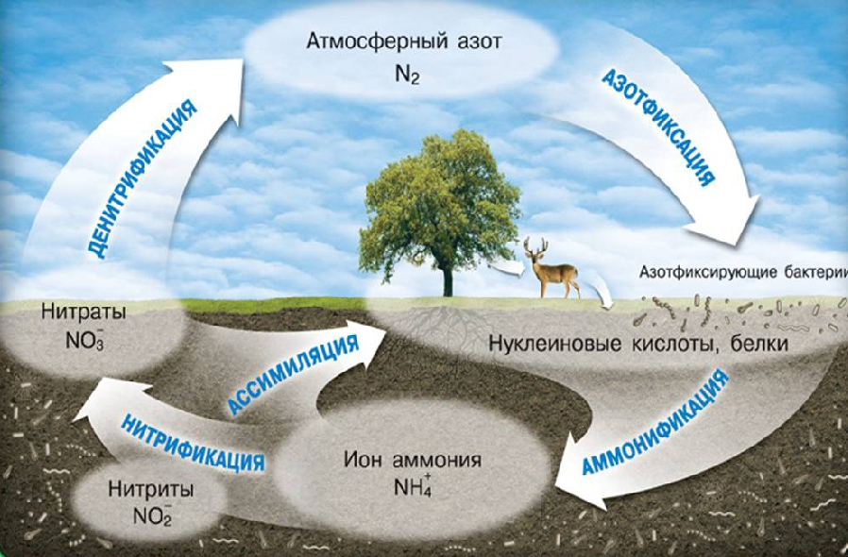
Колообіг гідрогену в природі
Гідроген у природі входить до складу води у водоймах, ґрунті, повітрі, живих організмах. Колообіг води на Землі, який також називають гідрологічним циклом, складається з надходження води до атмосфери при випаровуванні та повернення її внаслідок конденсації та опадів.
Гідрологічний цикл поділяють на три основні частини: поверхневий стік, випаровування, ґрунтові води.
Поверхневий стік, коли вода стає частиною поверхневих вод.
Випаровування -транспірація (вода поглинається ґрунтом, утримується у вигляді капілярної води, а потім повертається до атмосфери; випаровується із поверхні ґрунту; поглинається рослинами і виділяється у вигляді пари під час транспірації);
Ґрунтові води (вода потрапляє під землю і рухається крізь неї накопичуючись у колодязях і джерелах, таким чином вона знову потрапляє у систему поверхневих вод)
Колообіг фосфору у природі
Вчені дослідили, що атоми фосфору коло обігу речовин належать до дуже поширених елементів. Він входить до складу багатьох мінералів і органічних речовин. Фосфор має важливе значення у життєдіяльності рослинних і тваринних організмів. Фосфор – біогенний елемент; він входить до складу нуклеїнових кислот і АТФ та неорганічних ( у кістковій тканині). Академік О.Є.Ферсман назвав фосфор елементом життя і думки.
Сполуки фосфору, як і сполуки нітрогену, постійно перетворюються, включаючись у загальний коло обіг речовин. Основні процеси цього коло обігу в природі, охоплюють лише гідросферу і літосферу. У наземних екосистемах фосфор здійснює колообіг як важлива складова цитоплазми живих організмів.
Суть колообігу фосфору полягає в тому, що з родовищ на суші та відкладень на мілководдях морів він надходить до живих організмів, спочатку як живлення рослин, через них – до тварин, а потім знову повертається у мінеральний стан. Бактерії та інші мікроорганізми в колообігу фосфору мають не таке важливе значення як нітроген. Завершивши біохімічний цикл, він знову повертається в мінеральний світ. Фосфор, точніше його солі, звільняються при тривалому руйнуванні та вивітрюванні руди, погано розчиняються у воді, а краще в кислому розчині, а гідроген - та дигідрогенортофосфати поглинаються корінням рослин.
Тварини і людина одержують необхідний фосфор з їжею. Значна частина його у вигляді екскрементів тварин, решток рослин мінералізується і повертається у ґрунт, зрештою на дно океану у вигляді нерозчинних ортофосфатних осадових порід.
Цикл колообігу фосфору у природі не замкнений, тому людина повинна постійно поповнювати його запаси в ґрунті, добавляючи ортофосфорні добрива. Втручання людини у природний колообіг фосфору полягає у:
а) зростанні видобутку ортофосфатних руд для виробництва мінеральних добрив та інших продуктів;
б) внесення ортофосфатних добрив у ґрунт для вирощування сільськогосподарських рослин, що не завжди є раціональним і контрольованим;
в) при порушенні правил зберігання добрив.
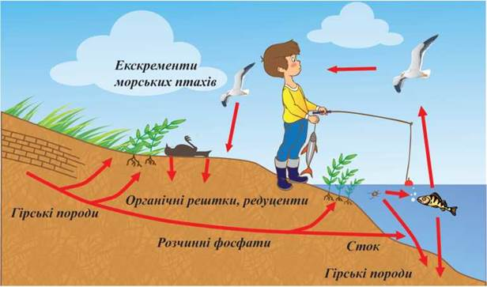
Колообіг сірки у природі
З природних джерел сірка потрапляє до атмосфери у вигляді сірководню,діоксиду сірки і часток сульфатних солей.
Біля однієї третини сполук сірки і 99% діоксиду сірки – антропогенного походження. В атмосфері протікають реакції, що призводять до кислотних опадів:
2SO₂ + O₂ 2SO₃
SO₃ + H₂O H₂SO₄
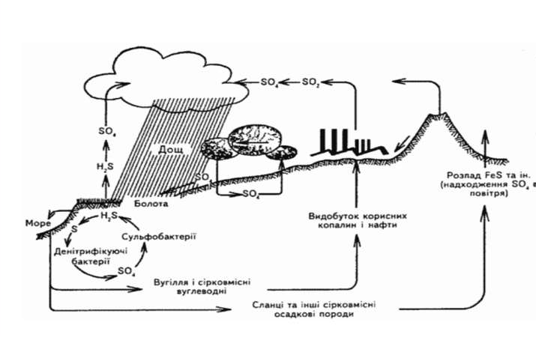
Колообіг води у природі
¾ поверхні земної кулі вкриті водою. Водну оболонку Землі називають гідросферою. Більшу її частину становить солона вода морів і океанів, а меншу- прісна вода озер, річок, льодовиків, підземні води та водяна пара. Всі води гідросфери становлять водні ресурси земної кулі.
Колообіг води складається з кількох ланок: випаровування води; перенесення водяної пари повітряними потоками; її конденсація в атмосфері та перенесення хмар; випадання опадів; поверхневе та підземне стікання вод суходолу в океани та моря.
Розрізняють наступні види колообігу води.
Великий, або світовий, колообіг – водяна пара, що утворилася над поверхнею океанів, переноситься вітрами на материки, випадає там у вигляді атмосферних опадів і повертається у океан у вигляді поверхневого та підземного стоку з суходолу. Змінюється якість води: при випаровуванні солона морська вода перетворюється у прісну, а забруднена очищається
Малий, або океанічний, колообіг – водяна пара, що утворилася над поверхнею океану, конденсується в атмосфері і випадає у вигляді опадів знову в океан.
Внутрішньоконтинентальний колообіг – вода, що випарувалася над поверхнею суходолу, знову випадає на суходіл у вигляді атмосферних опадів.
Висновок. Зміна коло обігу води є причиною скорочення запасів підземних вод, що ускладнює проблему їх дефіциту.. Потоки вологи у геосистемі дуже чутливі до дії антропогенних чинників, тому людина їх регулює під час меліорації. Хоча меліорація часто приводить до небажаних наслідків.
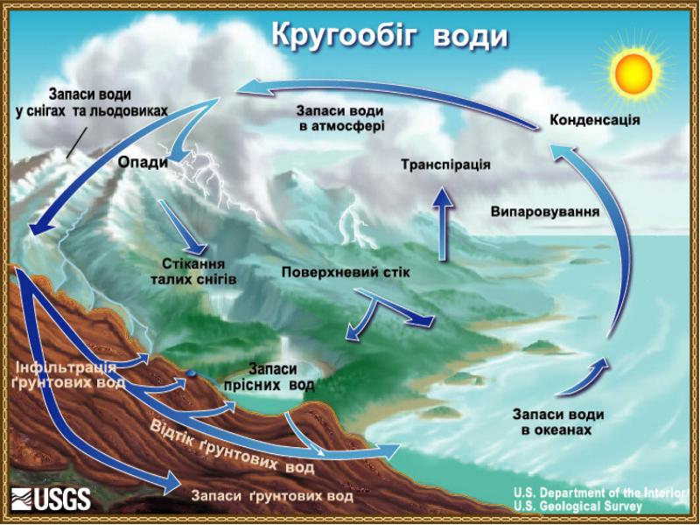
Висновок учні пишуть до кожного колообігу

Практична робота №5.
Тема. Існуюча і оптимальна структура землекористування в Україні.
Мета: визначити оптимальний варіант структури землекористування. в Україні; пояснити на чому базується структура землекористування; дослідити структуру землекористування в Чернігівській області за матеріалом інтернету; розкрити основні проблеми сільського господарства в області;
проводити екологічне, економічне, патріотичне виховання серед молодого покоління.
Хід роботи
Завдання.
1. Охарактеризуйте поділ земель України на групи за Земельним кодексом.
2. Способи оптимізації структури землекористування України.
3. Структура землекористування Чернігівської області.
4. Основні проблеми сільського господарства в області.
- У відповідності з Земельним кодексом всі землі України поділяють на відповідні групи.
а) Землі сільськогосподарського призначення (землі, що надані для потреб сільськогосподарського виробництва);
б) Землі населених пунктів (землі в межах міст, селищ міського типу, сільських населених пунктів, а також індивідуальні земельні ділянки);
в) Землі промисловості, транспорту, зв’язку, оборони;
г) Землі природоохоронного, оздоровчого, рекреаційного та історико-культурного призначення;
д) Землі лісового фонду;
е) Землі водного фонду (землі, що зайняті річками, озерами, водоймами, болотами, водогосподарськими спорудами);
є) Землі запасу - усі ті землі, що передані у власність або ненадані у постійне користування. Вони перебувають у відомстві народних депутатів і призначаються переважно для передачі у власність або в користування, включаючи оренду, для сільськогосподарських потреб.
Загальна земельна територія України становить 60,36 млн. га. Серед яких площа сільськогосподарських угідь становить понад 69,4% усієї території України. Сюди включено ріллю, багаторічні насадження зелені покоси, пасовища. Частина ріллі багаторічних насаджень у структурі сільськогосподарських угідь становить 82,1%. Показник земле забезпечення становить по Україні 81га сільськогосподарських угідь і 64га ріллі на 100 жителів. Це досить високий рівень земле забезпечення порівняно з іншими країнами світу( Данія – 50га, Угорщина – 49,5га, Англія – 11га, Японія – 3га). У структурі генетичних типів ґрунтів України, що зайняті під орними землями, чорнозем і лучно-чорноземельні ґрунти, які найбільш родючі займають 73%, сірі опідзолені ґрунти займають 12%, каштанові – 4%.
- Порівнюючи коефіцієнт лісотундрових, тропічно-пустельних та арктично-тундрових ландшафтів відповідно становить 72 0. Стосовно величини чистої первинної продукції фітомаси переважає лісотундровий ландшафт – 11, далі арктично-тундровий – 4 і тропічно-пустельний - 2. Щодо затрат тепла на транспірацію, то він найвищий у лісотундрових ландшафтів - 20, у арктично-пустельних - 8 і у тропічно-пустельних - 6. Річне використання зольних елементів рослинністю найвище у лісотундрі - 7, у інших показники однакові -2.
- Структура землекористування Чернігівської області дуже різноманітна. Площа території Чернігівщини становить 3190,3 тис. га
Чернігівська область має відносно кращий стан навколишнього середовища порівняно з іншими регіонами України. Однак існує значна кількість проблем екологічного порядку. Основну частину земель області займають сільськогосподарські угіддя та землі лісового фонду. Питома вага сільськогосподарських угідь в адміністративних районах області становить від 46 до 83%. Розораність території області складає 44% до загальної площі області. Частка ріллі до площі угідь по області складає 67,9%.
Тож проаналізувавши схему структури землекористування в Чернігівській області можна сказати, що:

- Основними проблемами сільськогосподарського землекористування в області є:
- загальний високий рівень антропогенної освоєння земель регіону;
- високий рівень сільськогосподарського освоєння;
- порушення пропорцій у частці різних категорій сільськогосподарських угідь;
- висока частка ріллі.
Висновок. Галузі промисловості вашого регіону занести у таблицю.
Галузь промисловості | Необхідні природні ресурси | Характеристика ресурсу | Можливість переробки відходів

Практична робота № 6
Тема. Аналіз особливостей розвитку заповідної мережі України
Мета: на прикладі одного заповідника розкрити особливості розвитку заповідної мережі України. Ознайомитись з положенням міжнародної та національної програм збереження біорізноманіття;
проводити природоохоронне, екологічне, краєзнавче, патріотичне виховання.
Хід роботи
- Презентація певного заповідника України ( Поліський Державний заповідник).
- Творча робота в групах. Кожна група описує певний заповідник за планом. Розташування заповідника, площа, створення, рослинний і тваринний світ. Умови існування заповідника.
- Розвиток мережі даного заповідника.
За роки незалежності площа природно-заповідного фонду України зросла майже у двічі. Станом на листопад 2009 року до його складу входять понад 7200 територій та об’єктів загальною площею 28 млн. га, що становить 4% території держави.
Це:
- 17 природних і 4 біосферних заповідники;
- 19 національних природних парків;
- 45 регіональних ландшафтних парків;
- 3078 пам’яток природи;
- 2729 – заказників;
- 616 ботанічних зоологічних садів, дендропарків, та парків – пам’яток садово-паркового мистецтва;
- 793 заповідних урочищ.
Біосферні заповідники – Асканія Нова ( Херсонська обл.), Дунайський біосферний заповідник (Одеська обл..), Чорноморський біосферний заповідник (Херсонська і Миколаївська обл.), Карпатський біосферний заповідник (Закарпатська обл.).
Природні заповідники України
Найбільші: Кримський, Рівненський, Древлянський, Поліський, Канівський, Ялтинський, «Медобори», «Горгани».
Презентація
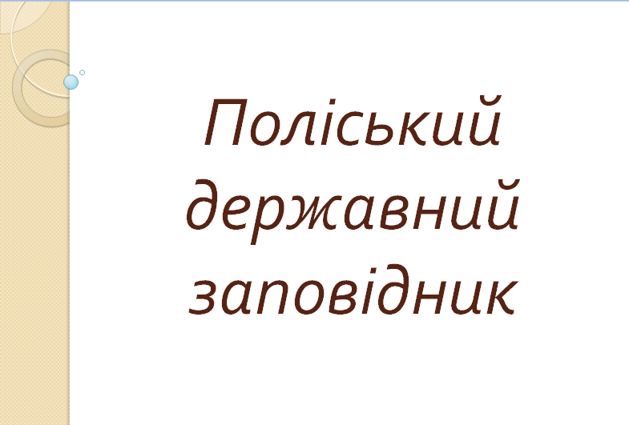
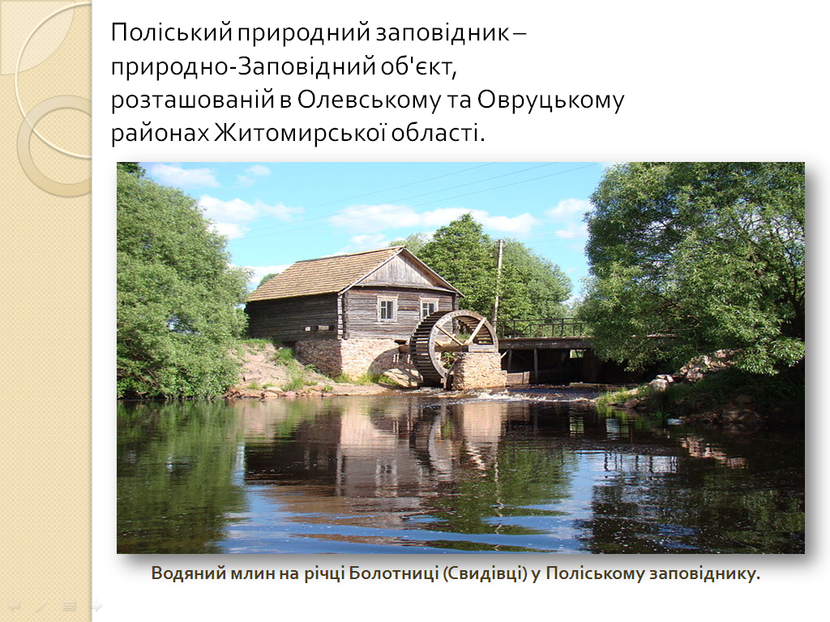
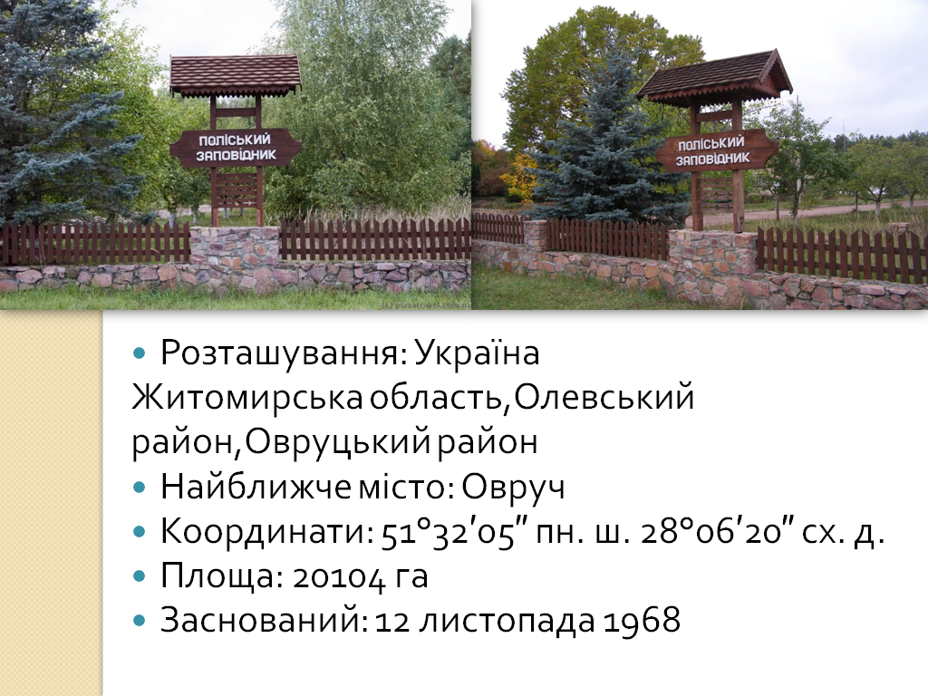
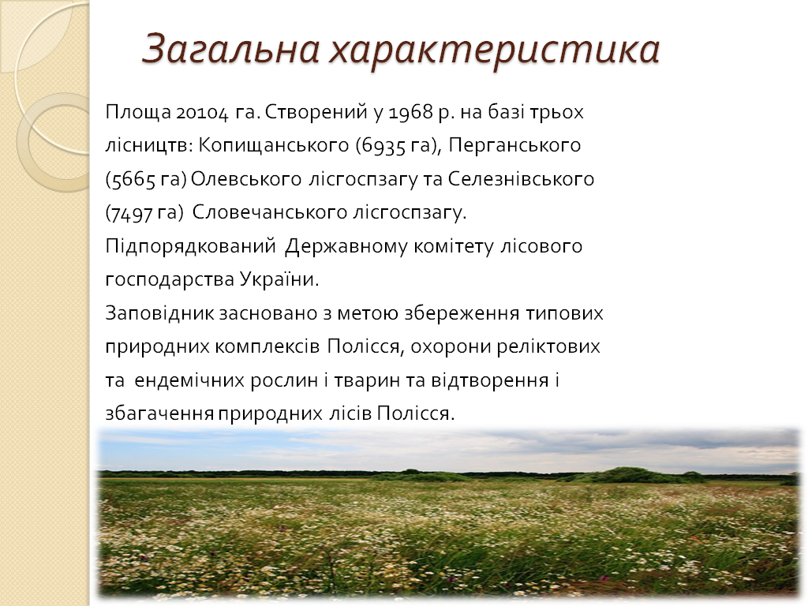
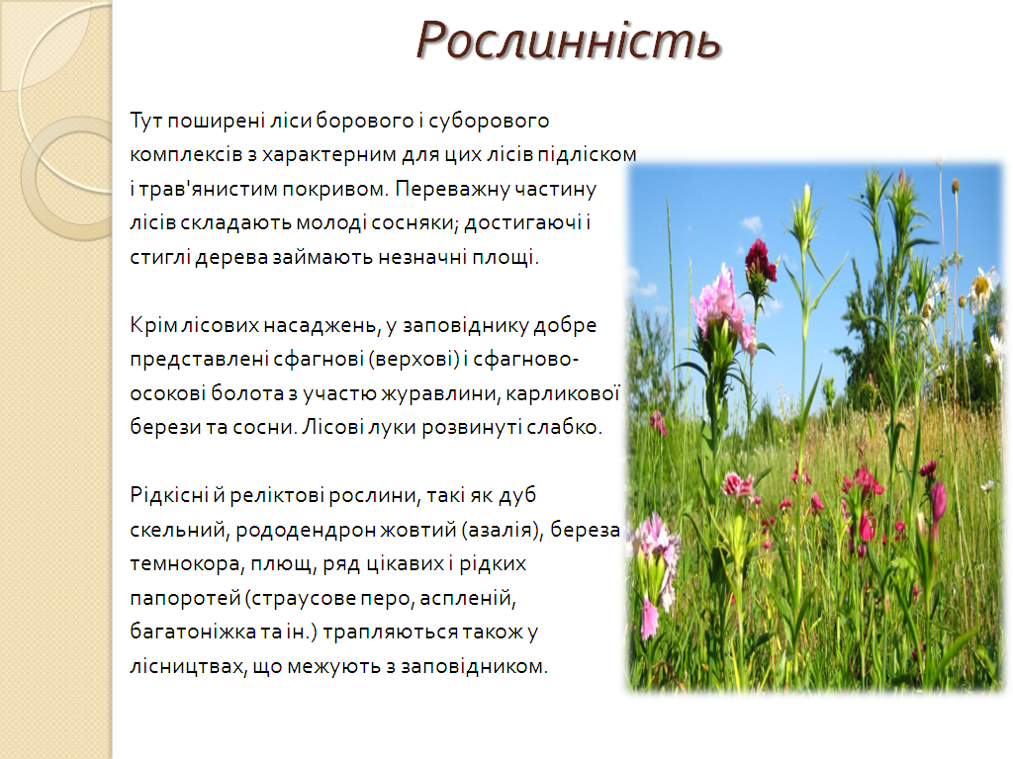
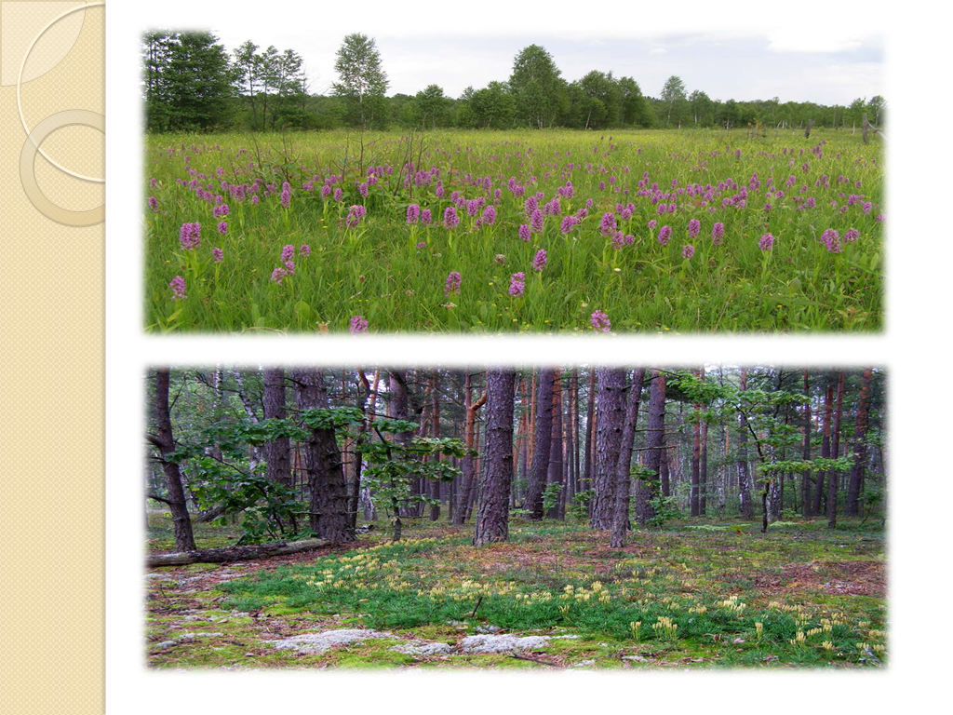
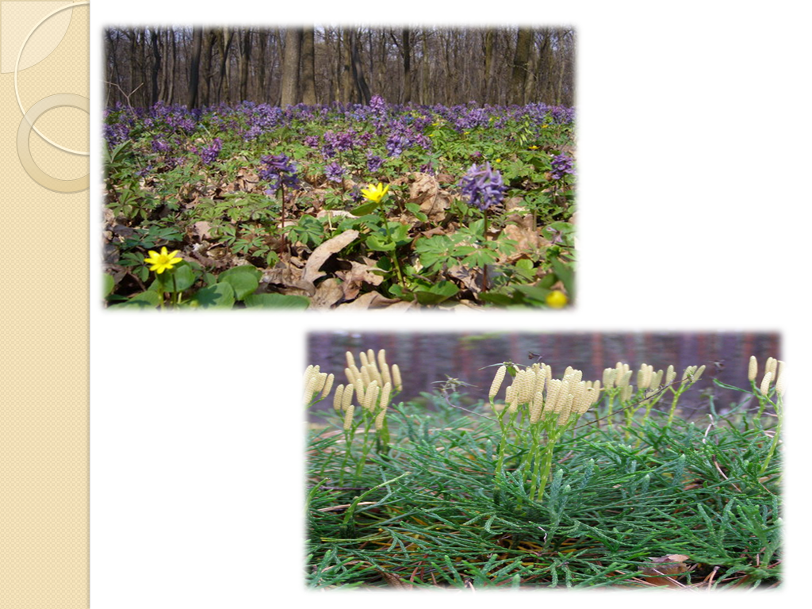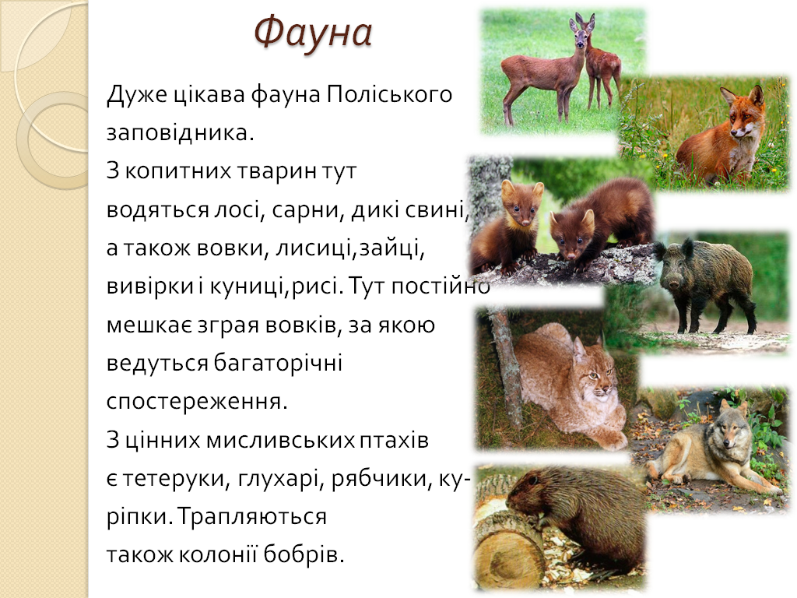
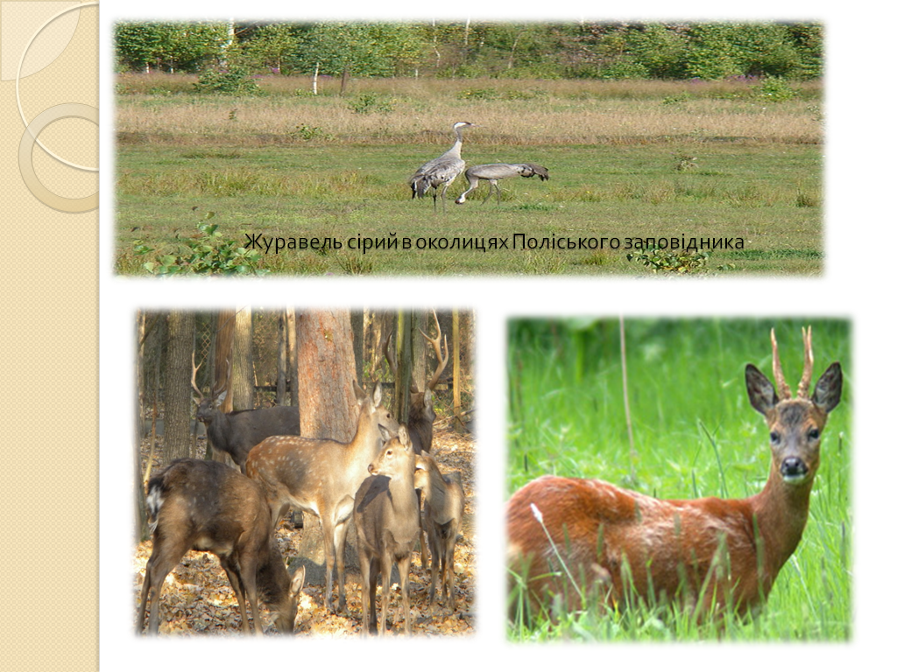
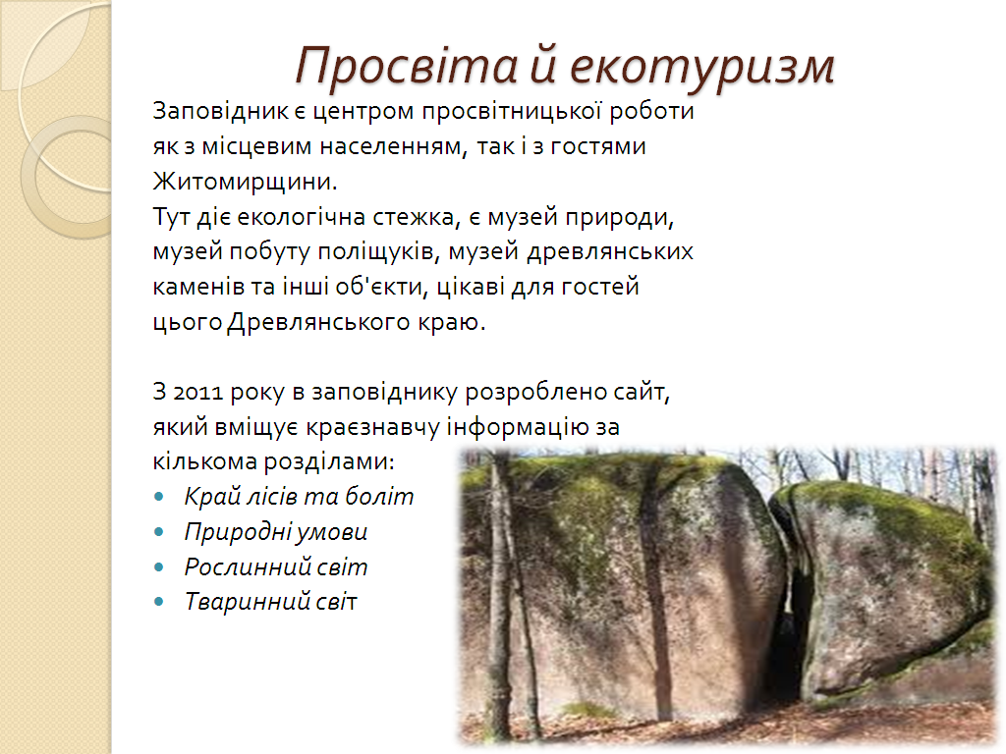
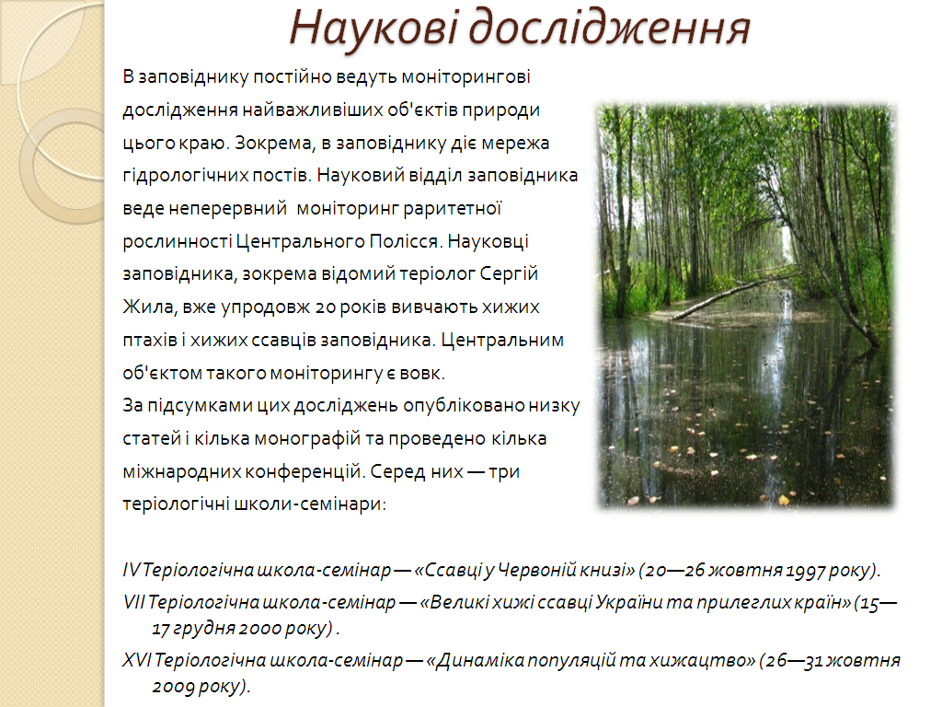
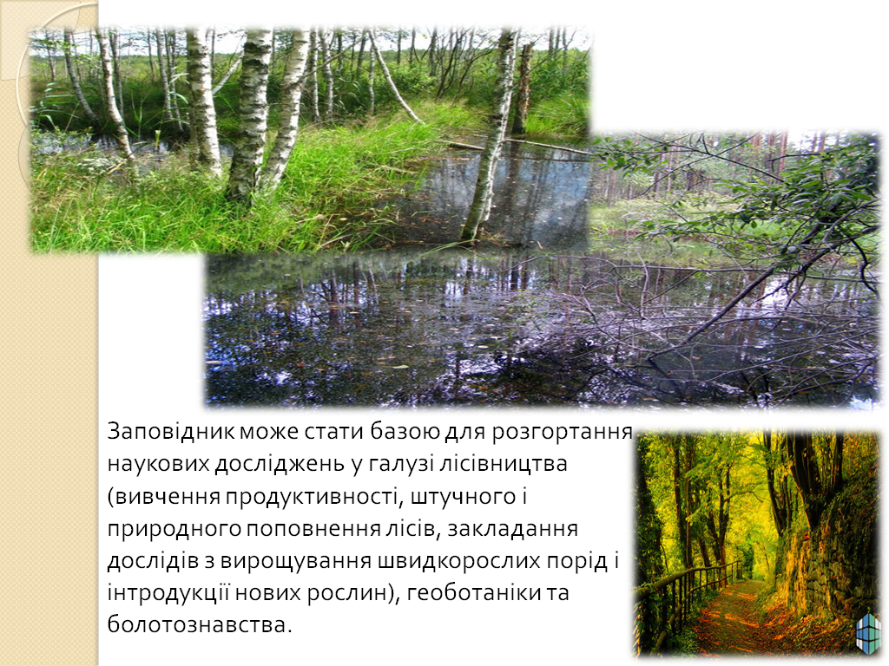
Висновок.
1. Що відноситься до природно заповідного фонду України?
2. Які пам’ятки природи міста Ніжина вам відомі? Описати їх.

Практична робота №7.
Аналіз співвідношень природних і антропогенних угідь своєї області та району і порівняння їх з оптимальними показниками.
Мета: ознайомитись з показниками оптимального співвідношення природних та господарських угідь та підвести до висновку про необхідність нормування антропогенних навантажень.
Хід роботи
- Проаналізуйте теоретичний матеріал і таблицю, та визначте країни з найбільшою та найменшою розораністю сільськогосподарських угідь.
1. Рівень розораності сільськогосподарських угідь країн світу

Назва країни | Розораність с/г угідь | Назва країни | Розораність с/г угідь
Білорусь | 26.7 | Польща | 42
Болгарія | 29,9 | Росія | 7,17
Індія | 48,8 | Румунія | 39,4
Італія | 31 | США | 19
Канада | 4,57 | Франція | 33
Німеччина | 33 | Чехія | 38,8

- Проаналізуйте таблицю і визначте області України з найвищою розораністю земель
Область | Розораність | Область | Розораність
Закарпатська | 42 | Рівненська | 71
Івано-Франківська | 65 | Чернівецька | 72
Львівська | 67 | Чернігівська | 71
Волинська | 64 | Житомирська | 77

Висновок:
1. Для яких областей України характерна оптимальна оцінка розораності земель.
2. Проаналізуйте свою область ( Чернігівська), порівняйте її показники з оптимальними показниками.
3. Дайте характеристику території Чернігівської області
Природні угіддя області | Площа | Екологічне значення | Економічне значення
Лісові угіддя
Водні угіддя
Степи
Луки
Заповідні об’єкти

